Erbjudande

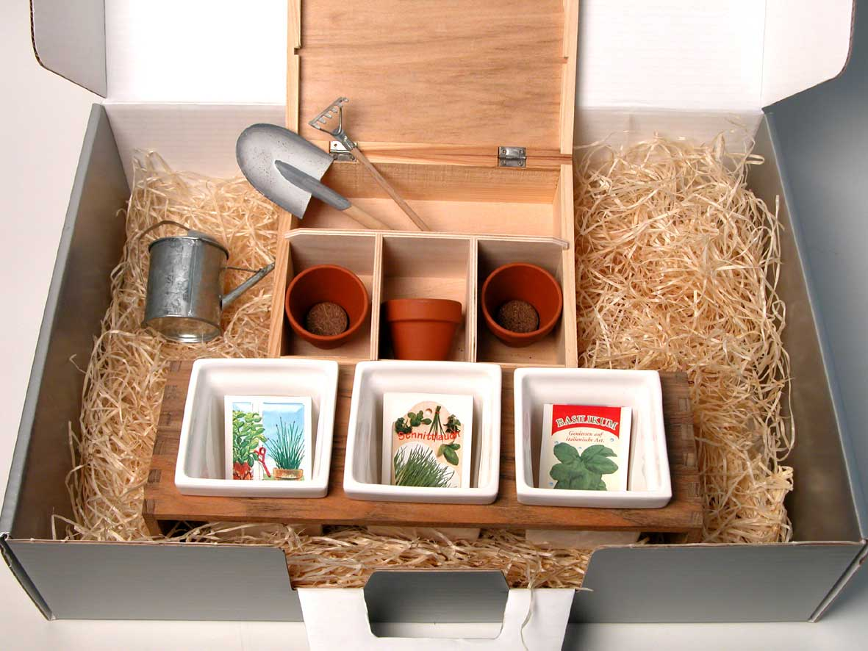
Praktiska och snygga förslag

Här kommer en riktigt god och snygg idé. En myckett praktisk och användbar gåva.

Gåvokartong

Gåvokartongen, storlek 50 x 35 x 12,5 cm. Innehåller en Trip Trap kryddörthållare i Teak/Keramik, träask med 3 krukor, 3 standardfröpåsar med kryddörter, minikratta, minispade, liten vattenkanna samt 3 jordtabletter. Levereras som på bilden, nedenstående priser är exkl. eventuellt tryck.

100 st. € 49,00 euro/st

250 st. € 46,50 euro/st

500 st. € 43,00 euro/st

1.000 st. € 39,00 euro/st

Vi förbehåller oss för över-/underleverans.
Priserna är exkl.frakt samt ev moms. .
Vi reserverar oss för ev. Kursförändringar..
Leveranstid: Ca 5 veckor. Reservatyion för mellanförsäljning.
Betalningsvillkor: Enligt överenskommelse.
Offertpriser giltiga fyra veckor från offertdatum..

Har du frågor, tveka inte att kontakta mig..

